# 3 Frame By Frame & Lip Sycronation

|  |  |  |
| --- | --- | --- |
| **NIM** | : | 2118119 |
| **Nama** | : | Muhammad Yazid Abu Sahal |
| **Kelas** | : | D |
| **Asisten Lab** | : | BERCHMANS BAYU BIN JAYA (2218034) |
| **Baju Adat** | : | Baju Adat Minang (Sumatra Barat - Indonesia Barat) |
| **Referensi** | : | <https://id.pinterest.com/pin/1044835182290810980/> |

## Tugas 1 : Membuat langkah-langkah untuk menerapkan frame by frame dan lip sycronation

1. **Animasi Frame by Frame**
2. Buka project bab 2 lalu save a dan beri nama 2118119_BAB3.

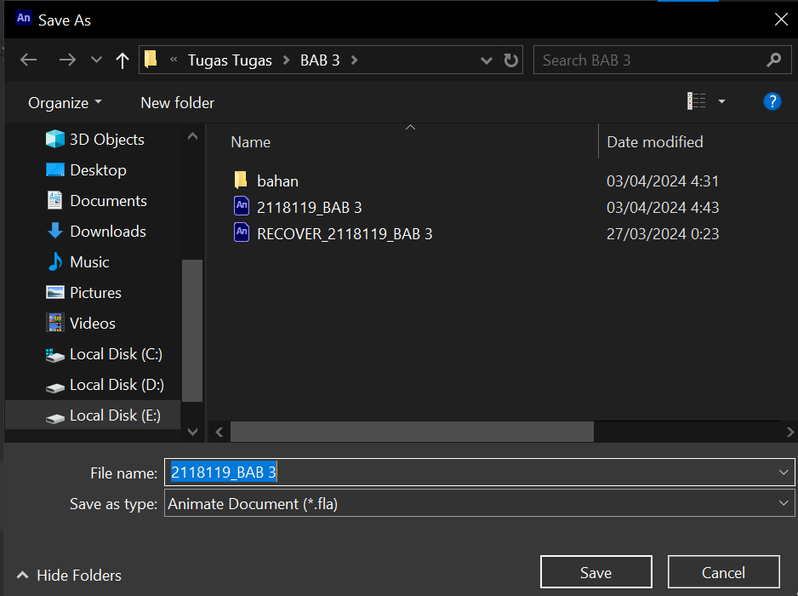

### 1.1 Project bab 2

1. Pada layer karakter, klik kanan lalu pilih duplicate layer lalu ubah Namanya menjadi Bayangan.

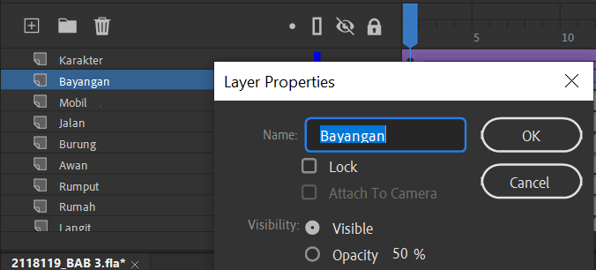

### 1.2 Layer bayangan

1. Atur posisi objek bayangan menjadi seperti gambar dibawah ini.

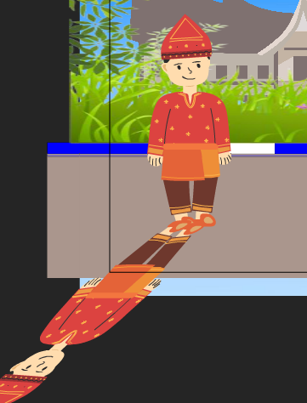

### 1.3 Atur posisi objek bayangan

1. Atur filters pada objek bayangan dengan cara klik properties lalu pilih filters Drop Shadow. Atur nilai nya seperti dibawah ini.

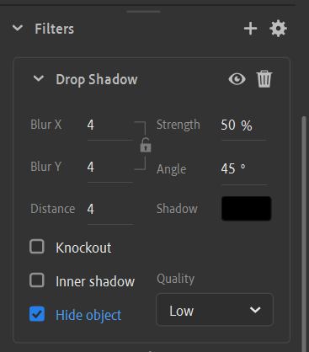

### 1.4 Setting Drop Shadow

1. Jika berhasil, maka tampilannya seperti dibawah ini.

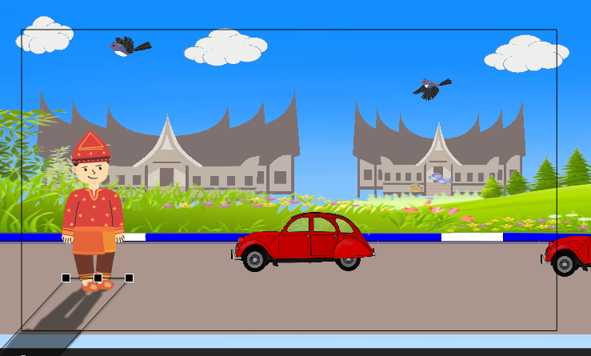

### 1.5 Tampilan Drop Shadow

1. Pada frame 1 layer bayangan, klik kanan lalu pilih copy frames.

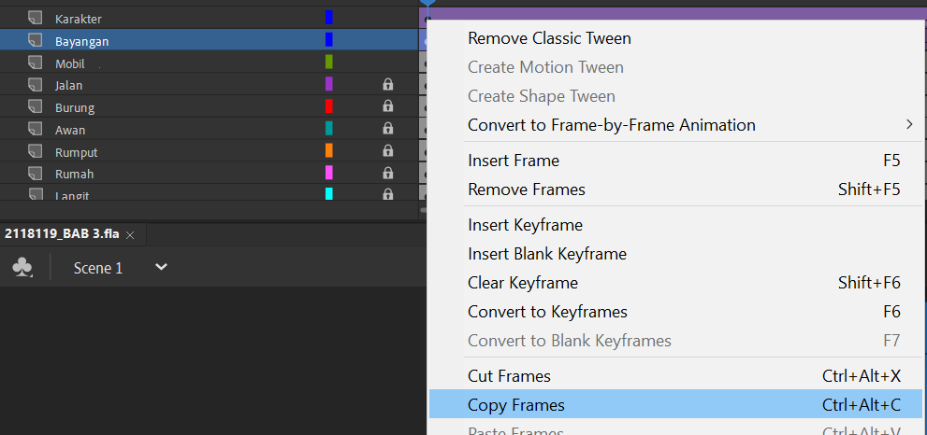

### 1.6 Copy Frames

1. Di frame 240 layer bayangan, klik kanan lalu pilih paste and overwrite frames.

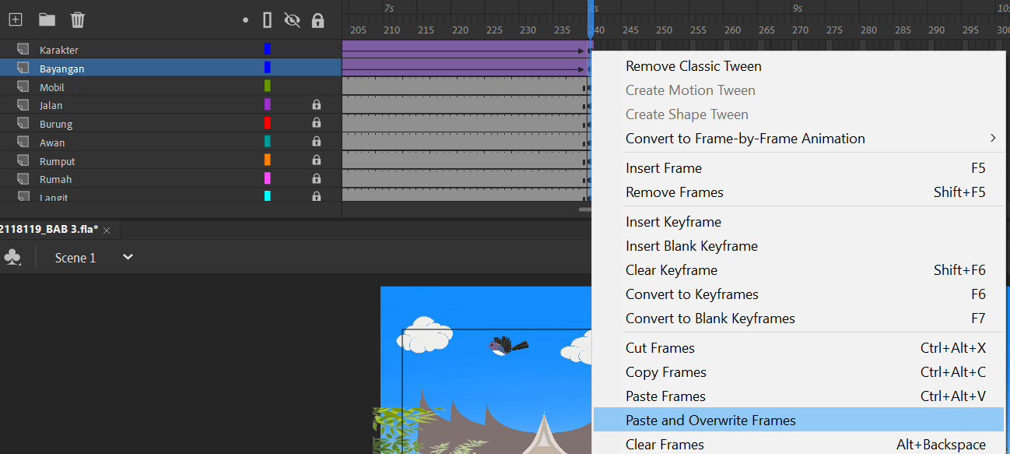

### 1.7 Paste Frames

1. Jika berhasil maka tampilannya seperti dibawah ini.

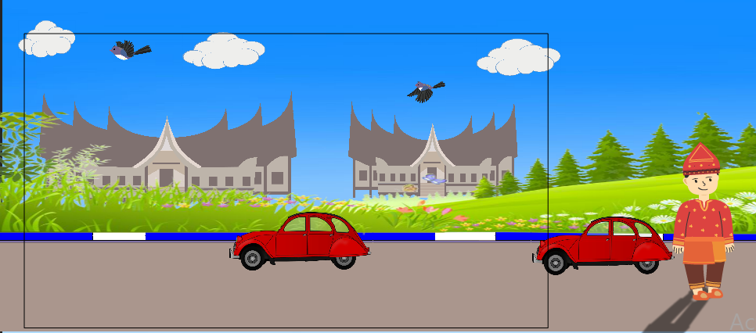

### 1.8 Hasil paste frames

1. Selanjutnya atur layer depth untuk objek burung dengan nilai -25

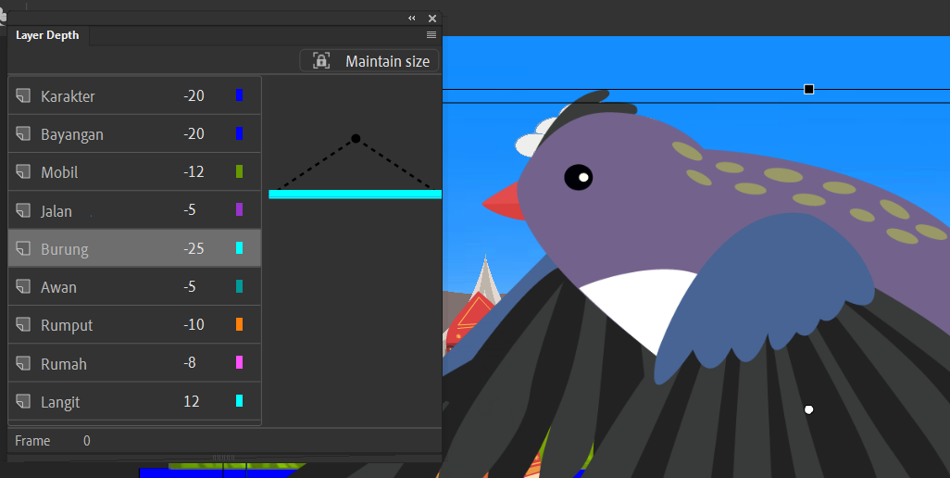

### 1.9 Layer Depth Burung

1. Kemudian, convert to symbol pada objek burung. Beri nama Burung.

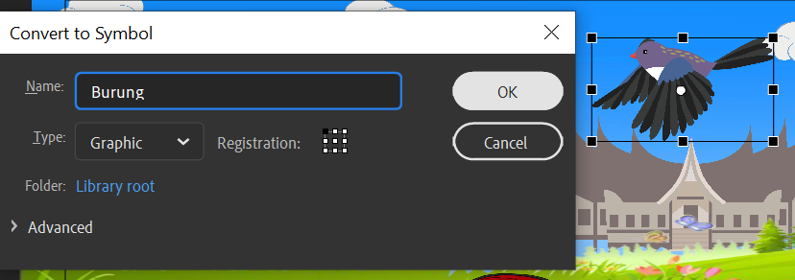

### 1.10 Convert Symbol Burung

1. Setelah itu, klik 2 kali atau masuk ke scene burung lalu.

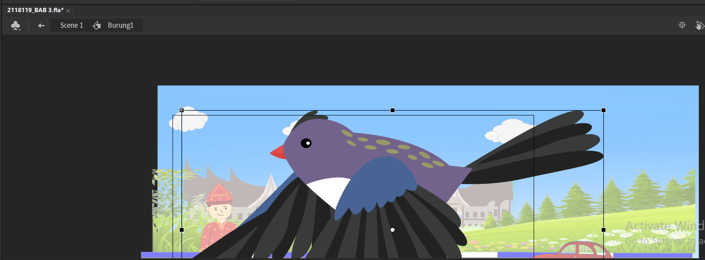

### 1.11 Scene Burung

1. Pada frame 2 layer_1 lakukan Insert Keyframe .

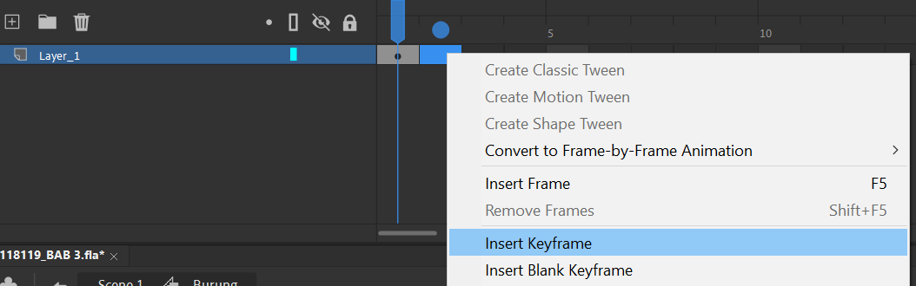

### 1.12 Insert Keyframe Layer_1

1. Import objek burung dengan cara CTRL+R.

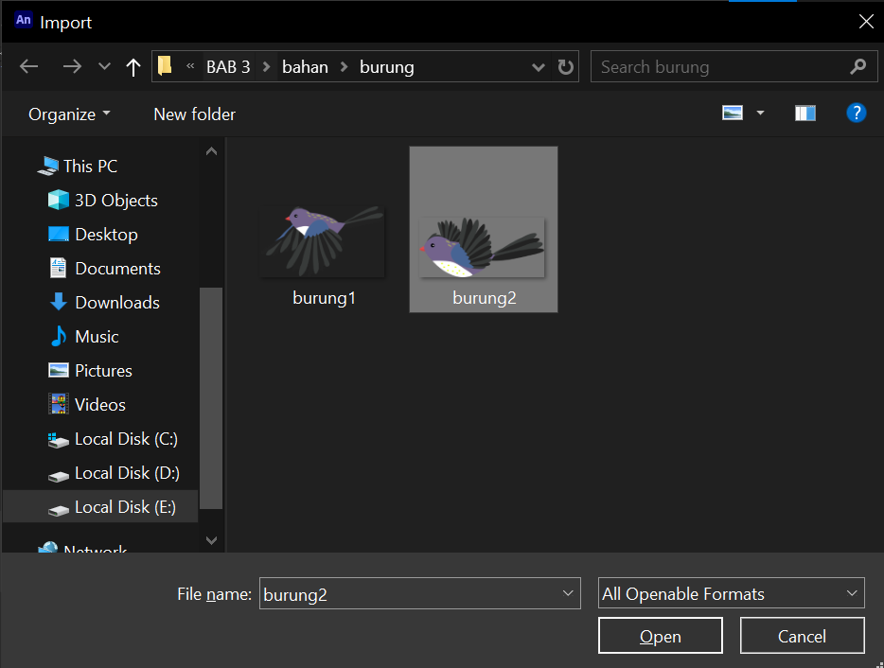

### 1.13 Import objek burung

1. Blok keyframe ke-2 sampai 6, kemudian drag ke kanan dengan jarak 2 frame.

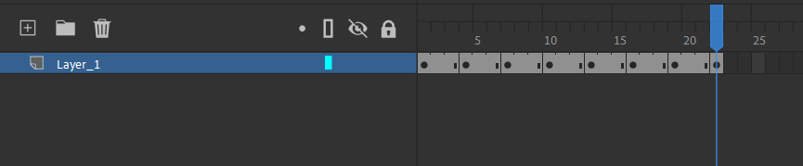

### 1.14 Drag Frame

1. Kembali ke scene 1, lalu kecilkan ukuran objek burung.

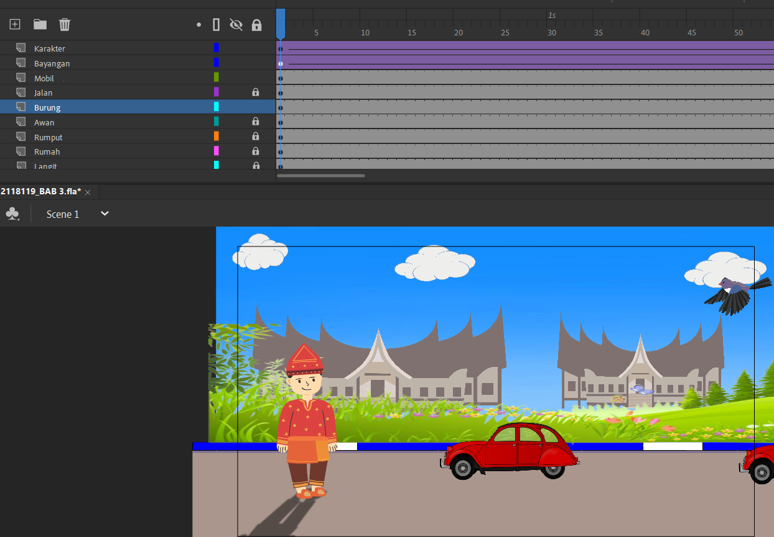

### 1.15 Kecilkan Objek Burung

1. Selanjutnya, klik kanan pada frame 240 layer Burung lalu pilih Insert Keyframe.

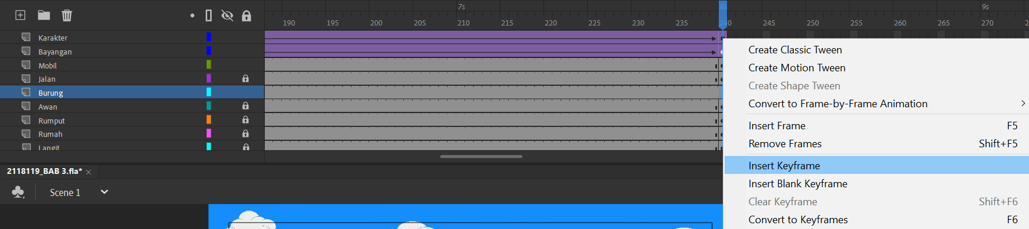

### 1.16 Insert Keyframe Layer Burung

1. Geser object Burung seperti dibawah ini pada frame 240.

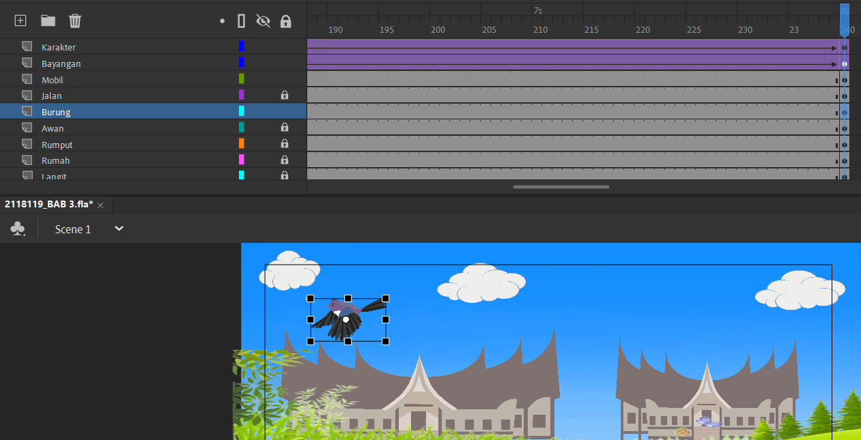

### 1.17 Geser Objek Burung

1. Klik kanan diantara frame 1 – 240 layer burung lalu pilih create classic tween.

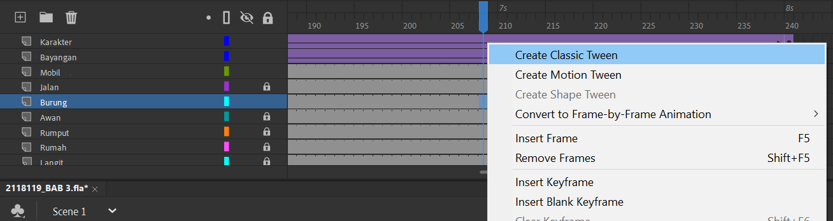

### 1.18 Classic Tween Layer Burung

1. Running project dengan tekan CTRL + Enter

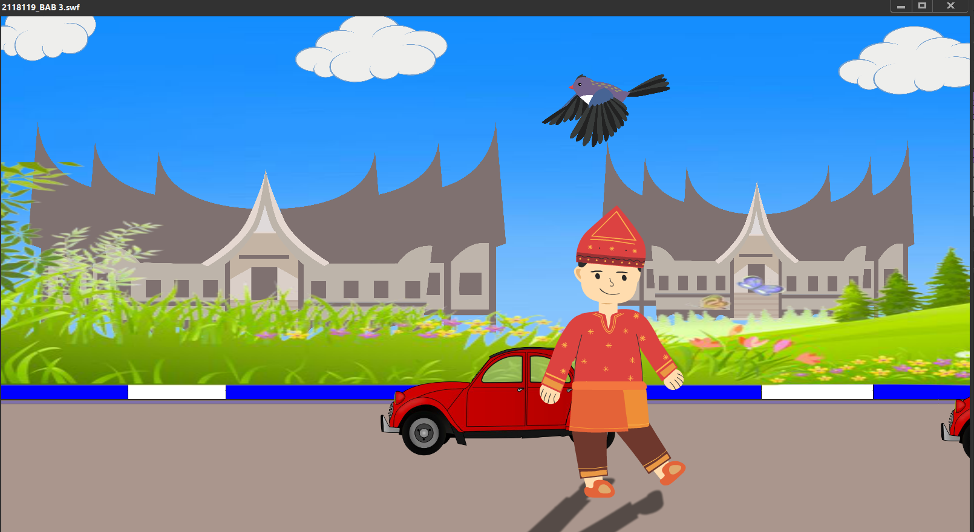

### 1.19 Hasil Running

1. **LIP SYCRONATION**
2. Masuk ke scene karakter dengan cara klik 2 kali pada objek karakter.

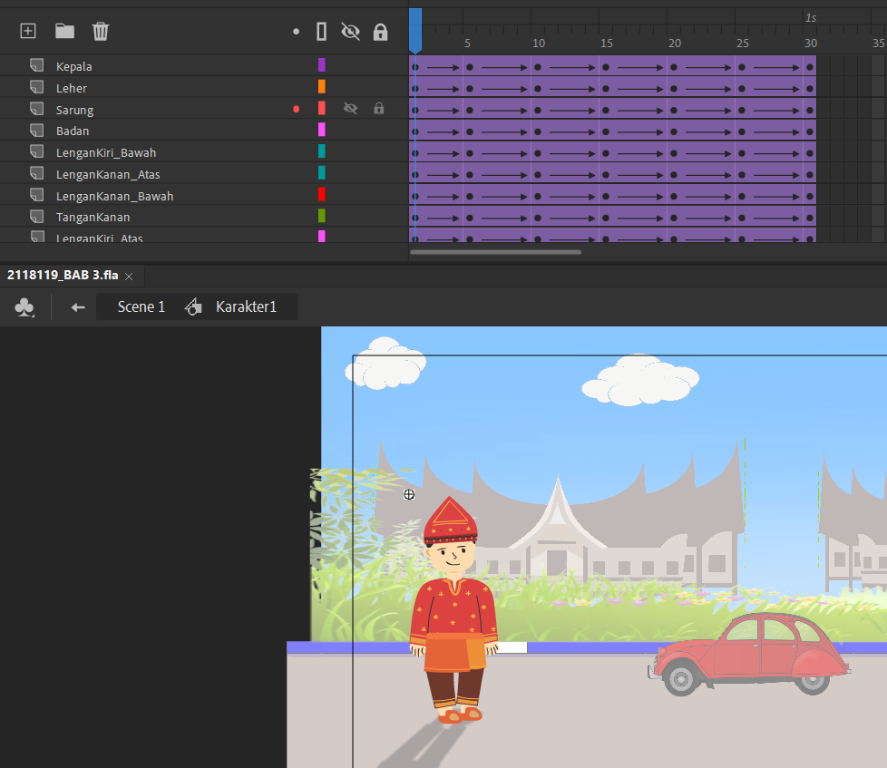

### 1.20 Import Karakter

1. Klik 2 kali sampai dibagian scene mulut. Lalu hapus objek mulut pada karakter.

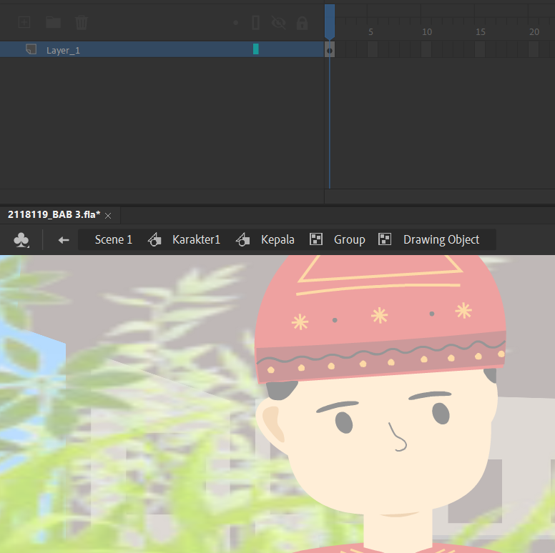

### 1.21 Scene Mulut

1. Kembali ke scene Karakter.

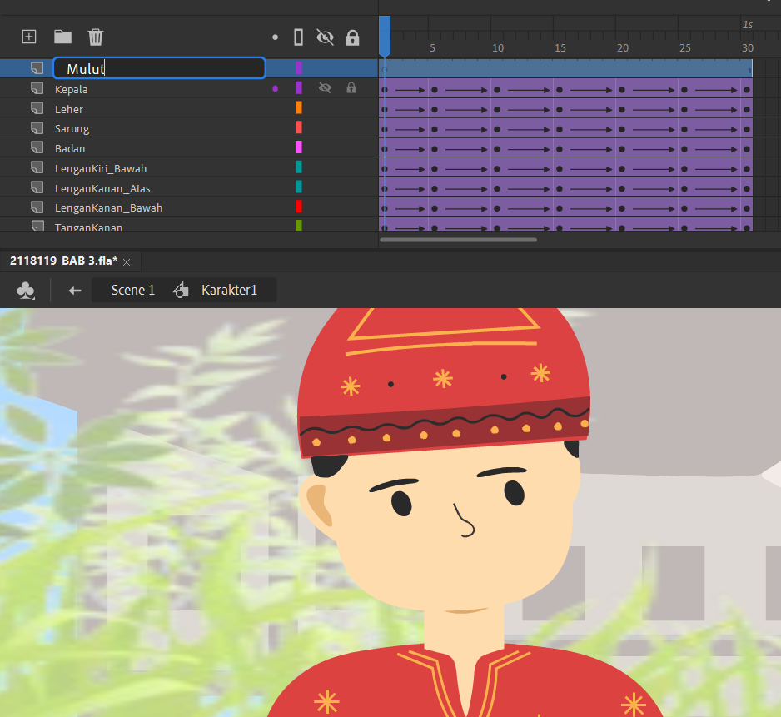

### 1.22 Scene Karakter

1. Buat layer baru dengan nama Mulut. Lalu import to stage dan pilih bahan untuk objek mulutnya.

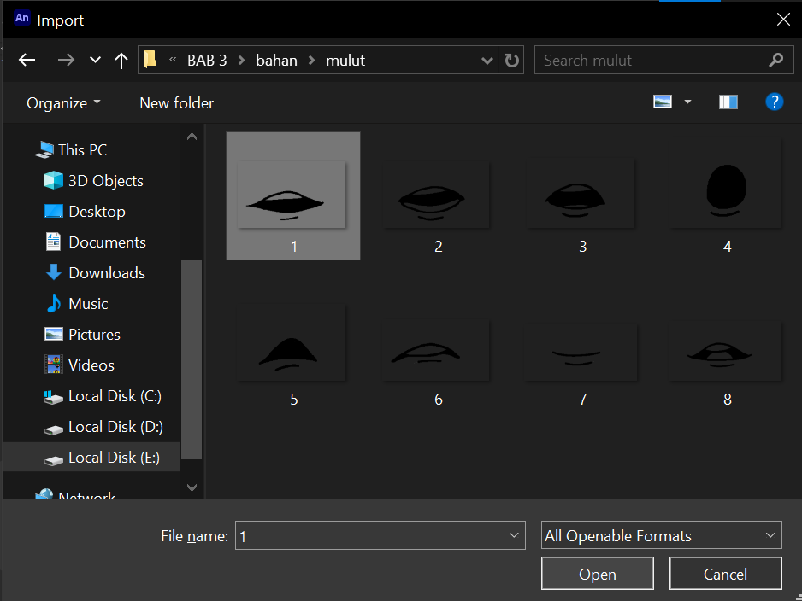

### 1.23 Import Objek Mulut

1. Klik atau pilih No pada pop up seperti dibawah ini, karena gambar terdeteksi sequence.

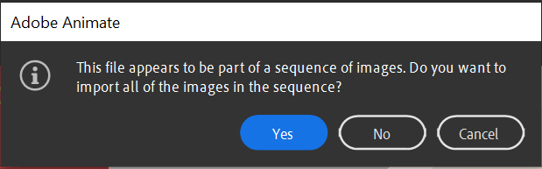

### 1.24 Pop up Sequence

1. Selanjutnya lakukan convert to symbol pada objek mulut dan beri nama Mulut.

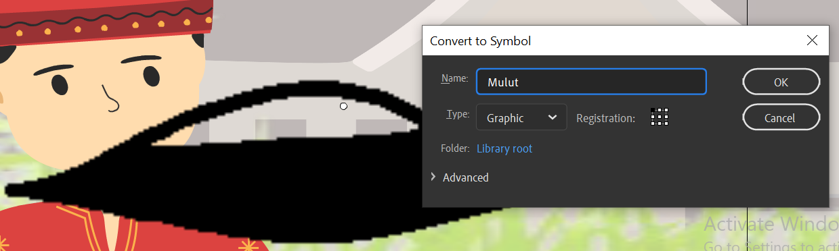

### 1.25 Convert Symbol Layer Mulut

1. Masuk ke scene mulut lalu di frame 2 klik kanan pilih Insert Blank Keyframe.

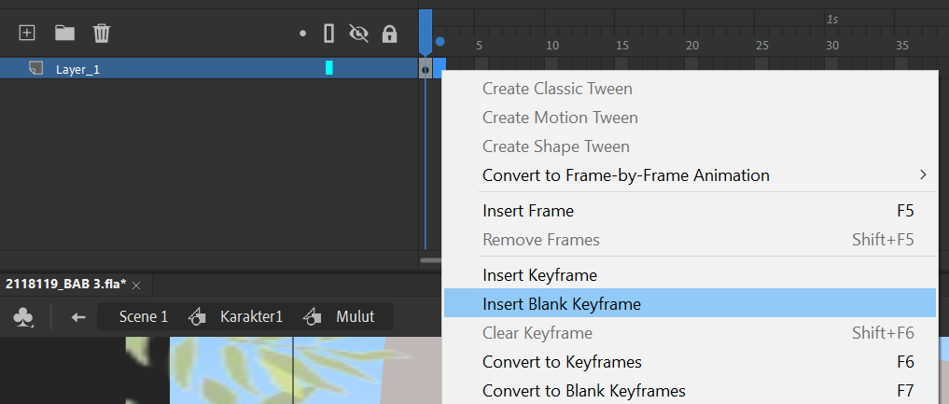

### 1.26 Insert Blank Keyframe Mulut

1. Kemudian import objek mulut lalu open.

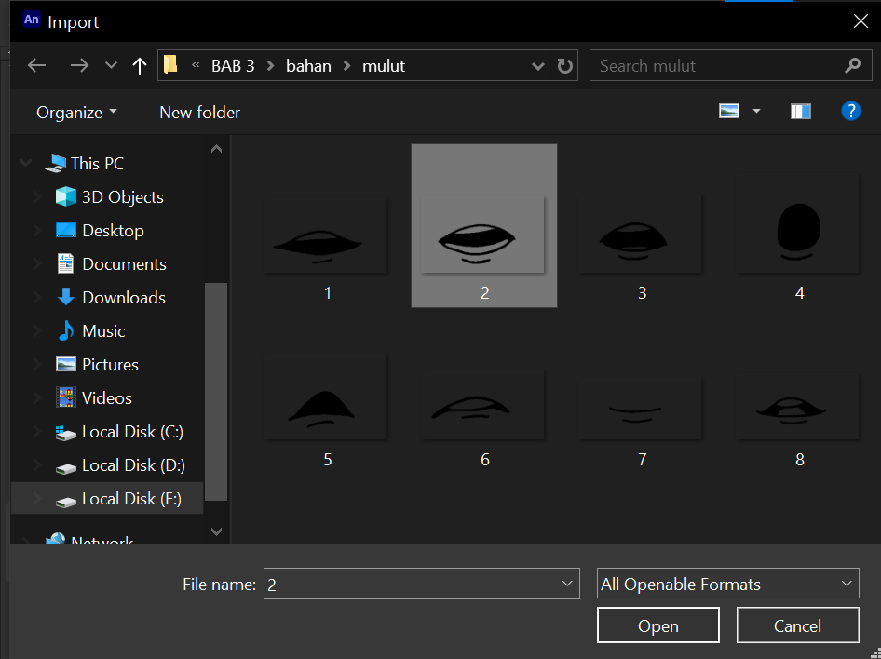

### 1.27 Import Objek Mulut

1. Gambar akan terdeteksi sebagai sequence berurutan, pilih Yes, maka gambar mulut akan berada pada keyframe tersendiri.

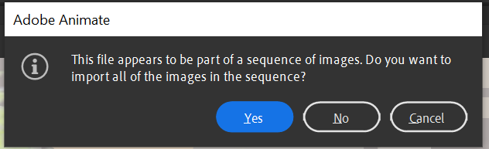

### 1.28 Pop up Sequence

1. Selanjutnya kembali ke scene karakter, lalu atur posisi dan ukuran mulut yang sesuai.

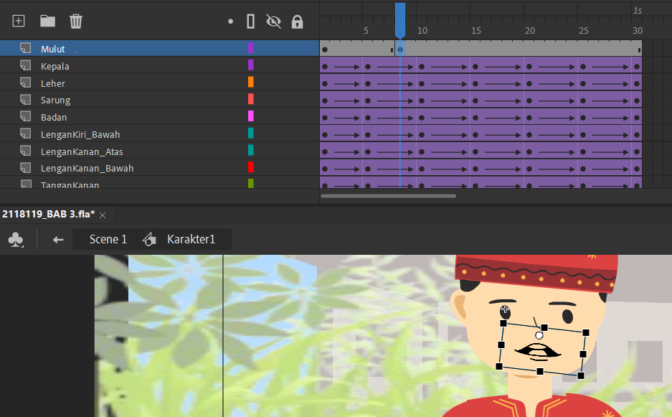

### 1.29 Atur Objek Mulut

1. Pada frame 30 layer mulut klik kanan lalu pilih Insert Keyframe.

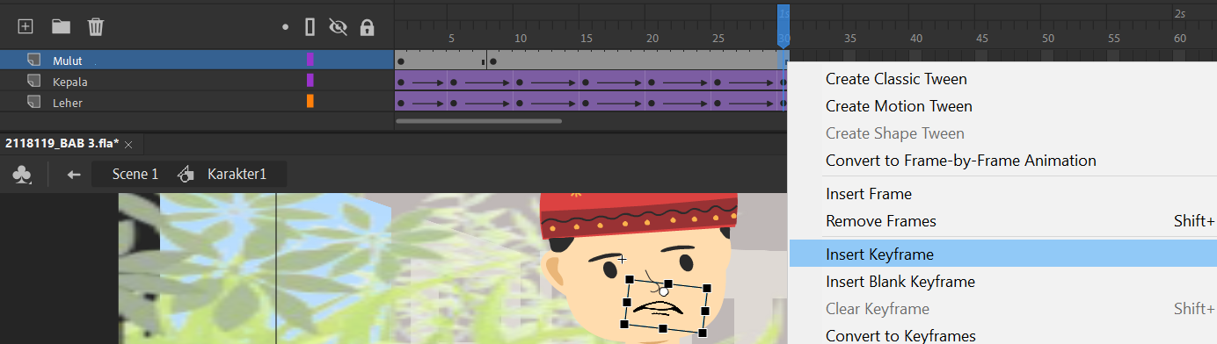

### 1.30 Insert keyframe Layer Mulut

1. Setelah itu buat layer baru dengan nama pantun.

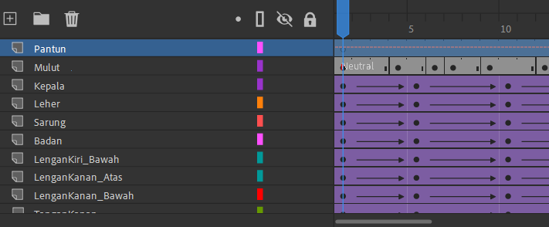

### 1.31 Layer Pantun

1. Import audio pantun ke layer pantun dengan cara tekan CTRL + Enter lalu pilih dubbng pantunnya.

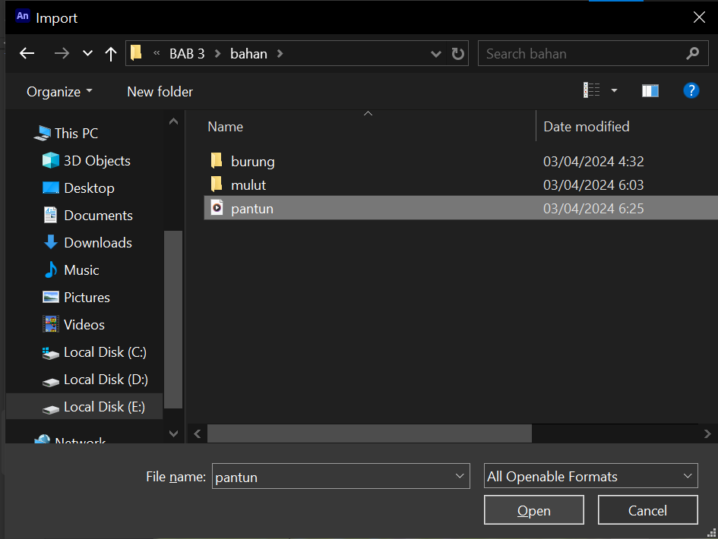

### 1.32 Voice Pantun

1. Klik pada objek mulut lalu lakukan Lip Syncronation. Atur sesuai keinginan.

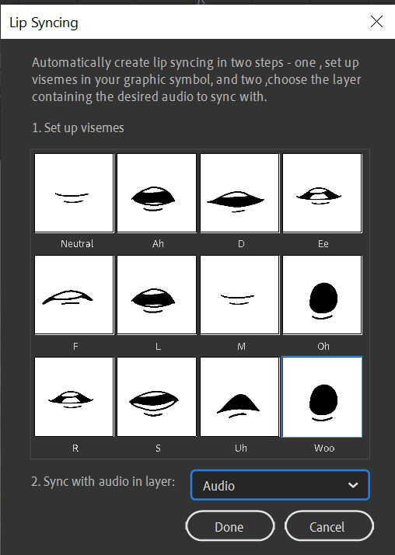

### 1.33 Atur Lip Syncronation

1. Jika berhasil maka hasilnya seperti dibawah ini.

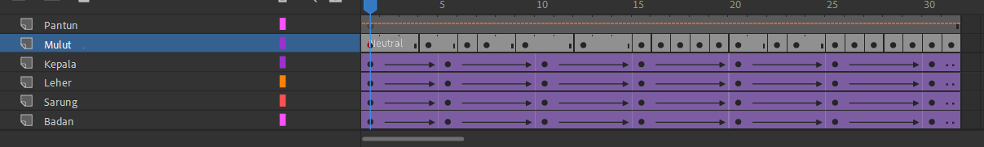

### 1.34 Hasil Lip Syncronation

1. Kembali ke scene 1, lalu buat layer pantun dan import dubbing pantunnya.

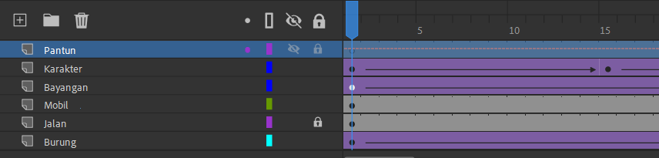

### 1.35 Titik pada kaki kanan kiri

1. Akan muncul window seperti ini, pilih replace existing items. Kemudian OK.

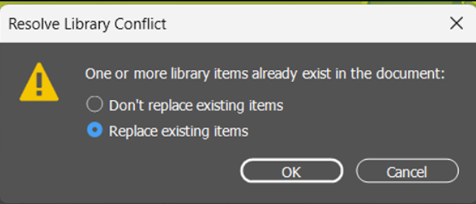

### 1.36 Replace existing items

1. Ditahap akhir, laukan running project dengan cara klik atau tekan CTRL + Enter.

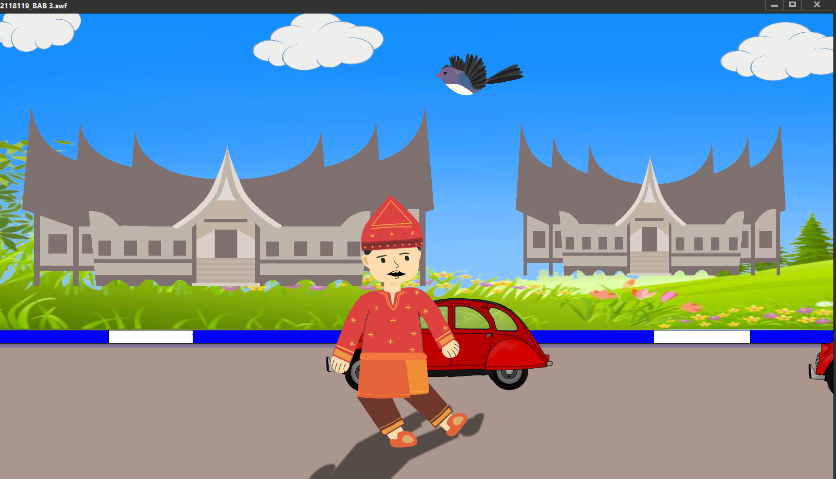

### 1.30 Hasil Running Project